Página de venda completa BF26

📝 BRIEFING DE COPY & DESENVOLVIMENTO

🔗 INFOS PARA CONFIGURAÇÃO DA PÁGINA

referência visual | https://cronogramadosfluentes.com.br/pc-lpm-bf26v4/
copy responsável | Tales Figueiredo
webdesigner responsável

Topo fixo na página, antes da promessa

[LOGO ALOUD] [DESBLOQUEAR OFERTA]

Promessa (v1)

Head:

Fale inglês com confiança em 10 meses e nunca mais gaste um centavo com cursinhos

✅ Aulas de conversação ao vivo e ilimitadas por 1 ano
✅ Golden Ticket - Acesso vitalício a TODOS os meus cursos
✅ Livros físicos inclusos, com frete grátis para todo o Brasil
✅ Fluência garantida em contrato
✅ Certificado reconhecido pelo MEC

Preencha a pré-matrícula para desbloquear a oferta:
<FORMULÁRIO EXPOSTO>

[DESBLOQUEAR OFERTA]

Referências:

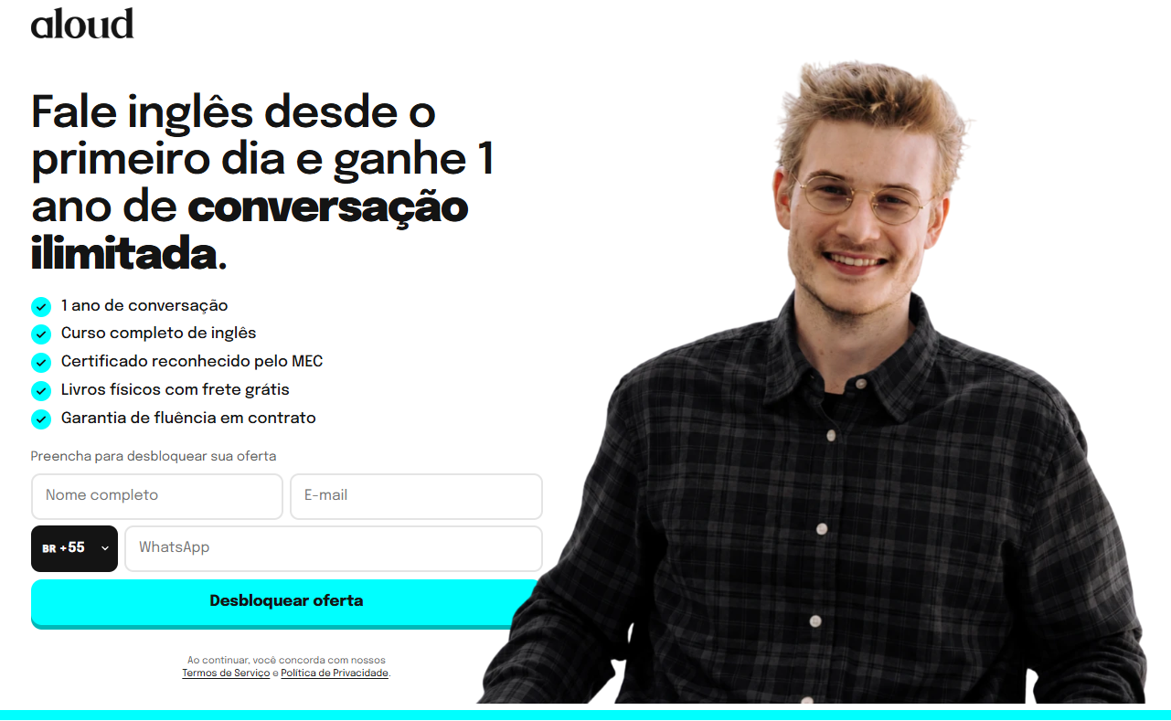

Promessa (v2)

Head:
Esta será a última vez que você começa um curso de inglês.
Subhead:
Na Black Friday da Aloud, você recebe:
✅ Aulas de conversação ao vivo e ilimitadas por 1 ano
✅ Golden Ticket - Acesso vitalício a TODOS os meus cursos
✅ Livros físicos inclusos, com frete grátis para todo o Brasil
✅ Fluência garantida em contrato
✅ Certificado reconhecido pelo MEC

Página de venda BF26 –

📝 BRIEFING DE COPY & DESENVOLVIMENTO

🔗 INFOS PARA CONFIGURAÇÃO DA PÁGINA

referência visual | https://cronogramadosfluentes.com.br/pc-lpm-bf26v4/
copy responsável | Tales Figueiredo
webdesigner responsável

Segunda dobra



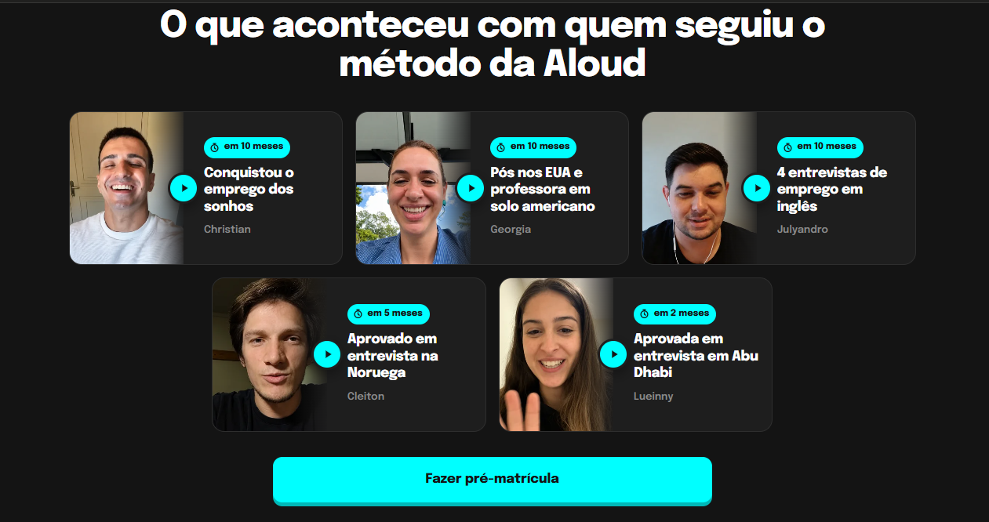

Referência:

Terceira dobra

Do zero à fluência em 2026.
Você recebe um passo a passo completo e previsível até falar inglês com tranquilidade. São 4 níveis de fluência:
- I
- Survival
Comece a formar frases para situações essenciais do dia a dia.
30 dias de prática

- II
- Adapt
Esteja pronto para ter conversas casuais com nativos em viagens.
3 meses de prática

- III
- Explore
Socialize de forma mais profunda com nativos, resolvendo problemas e sugerindo soluções.
6 meses de prática

- IV
- Create
Entenda e seja entendido em qualquer contexto: ideias complexas, piadas e conversas com confiança.
10 meses de prática

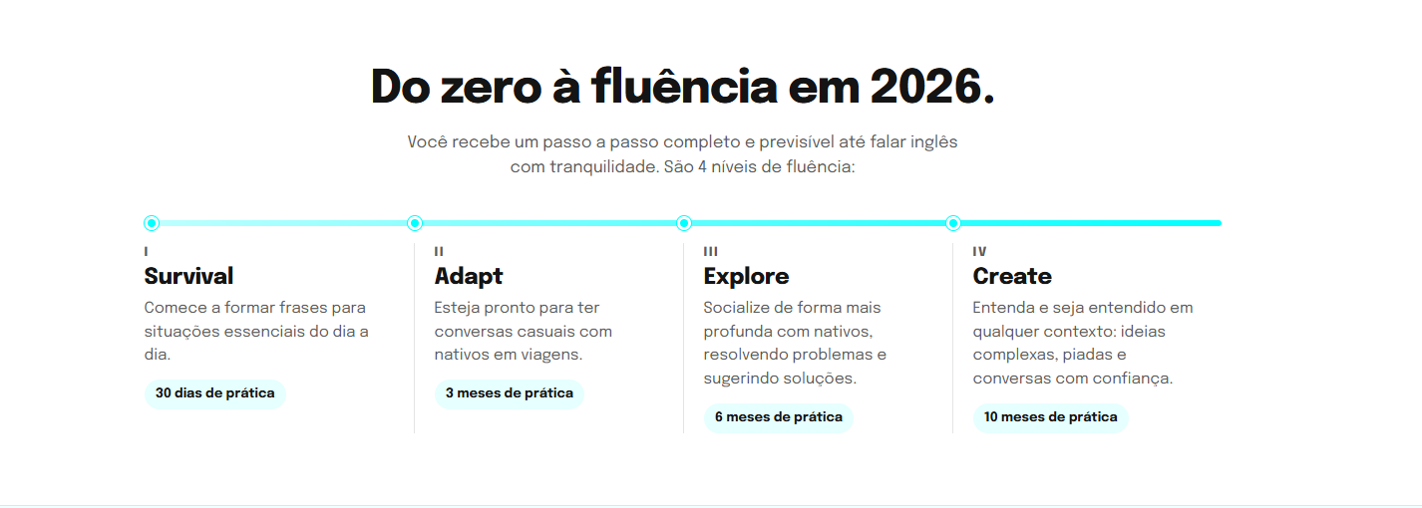

Quarta dobra

Tudo o que você recebe na Black da Aloud 2026:

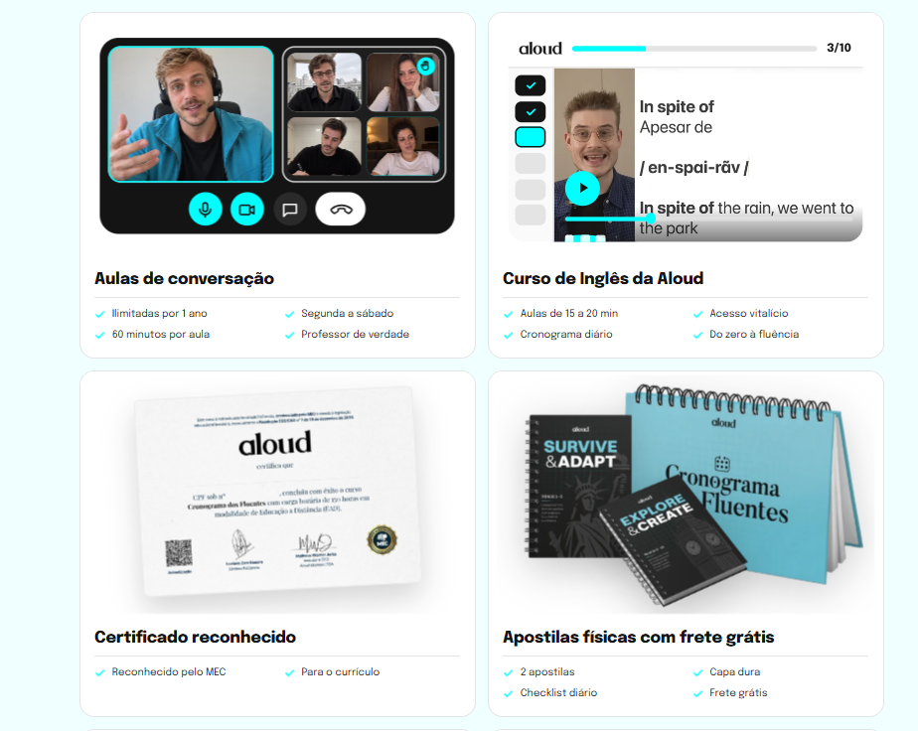

OBS: Onde está “apostilas físicas”, mudar para Livros físicos.

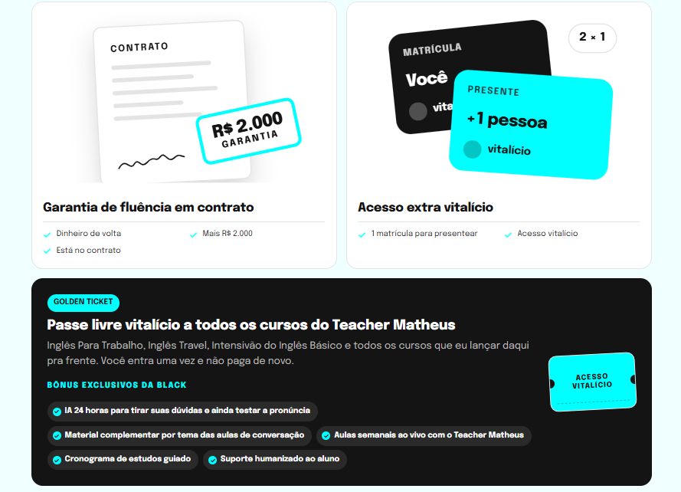

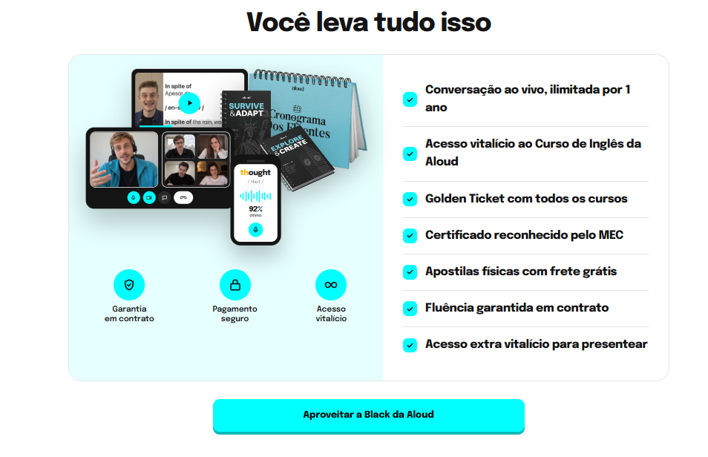

Quinta dobra

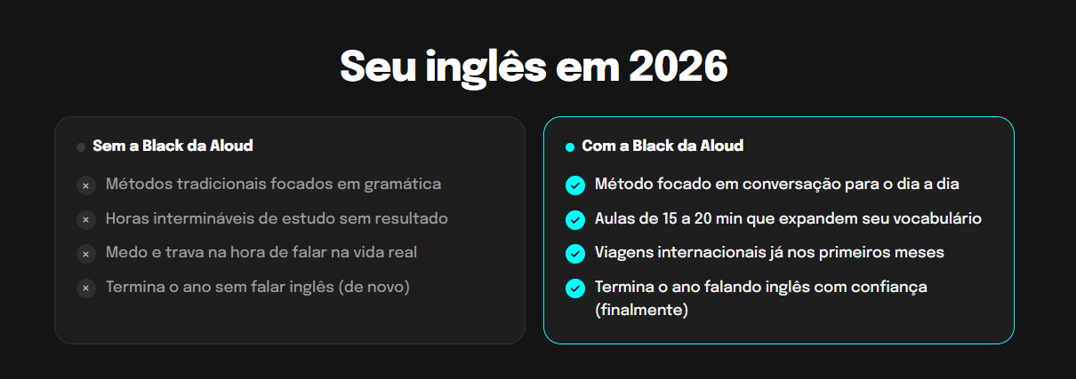

Sexta dobra

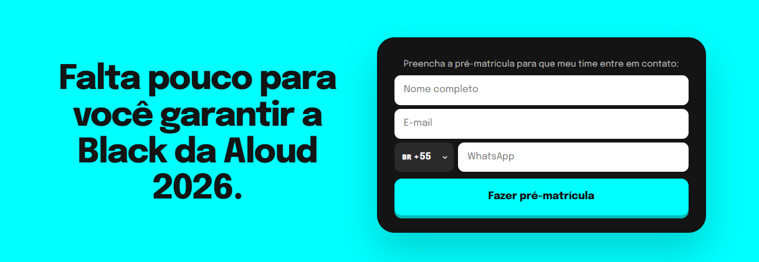

Sétima dobra

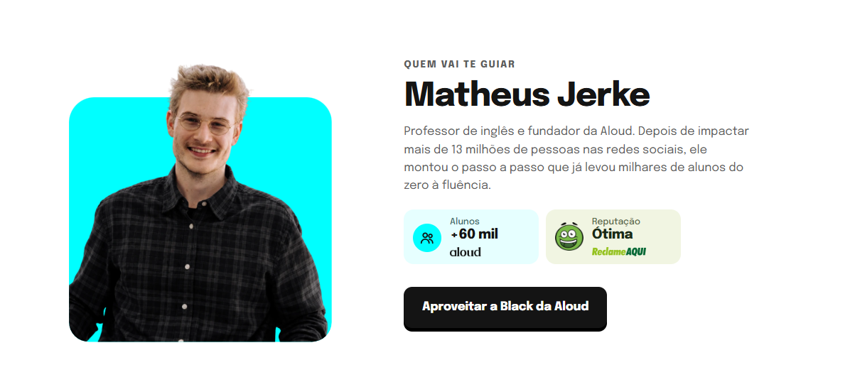

Oitava dobra

PERGUNTAS FREQUENTES

O que eu recebo na Black da Aloud 2026?  Acesso vitalício ao Curso de Inglês da Aloud, 1 ano de aulas de conversação ao vivo ilimitadas, o Golden Ticket com todos os cursos do Teacher Matheus, certificado reconhecido pelo MEC, livros físicos com frete grátis, fluência garantida em contrato e 1 acesso extra vitalício para presentear. | Como funciona o acesso extra?  Assim que fizer sua inscrição, você pode presentear alguém com uma matrícula no Curso de Inglês da Aloud, sem que você ou ela paguem nada. A pessoa presenteada receberá acesso vitalício ao curso, bem como acesso aos cursos do Golden Ticket. O acesso extra é liberado 7 dias após a sua inscrição.
O que vem nos livros físicos?  Você recebe em casa, com frete grátis para todo o Brasil, os livros físicos do curso, contendo:  - 2 apostilas com simulação de diálogos para revisar vocabulário  - Um checklist com tudo que você precisa fazer todos os dias até a fluência  - Capa dura e acabamento premium  Tudo para manter foco, constância e acompanhamento físico do seu progresso.  O frete é grátis apenas para quem mora no Brasil. Se você mora no exterior, fale com o nosso Time de Suporte para saber o valor do frete. | Como funciona o ano de conversação ao vivo ilimitada?  Durante 1 ano inteiro, você pode agendar quantas aulas de conversação ao vivo quiser, de segunda a sábado, quando nossos professores estão ativos na plataforma.  Ou seja: prática ao vivo à vontade, sem limite e sem mensalidade extra.
Os cursos são 100% online?  Sim. Todo o conteúdo principal é online, para você estudar onde e quando quiser.  Apenas os livros físicos (frete grátis pro Brasil) são enviados para sua casa como complemento. | Preciso saber inglês para aproveitar?  Não. O Curso de Inglês da Aloud te leva do zero à fluência, mesmo que você nunca tenha estudado inglês antes. As aulas e materiais são organizados em 14 estágios progressivos, do básico ao avançado.
Como funciona a garantia de fluência?  Se, depois de 1 ano, você provar que aplicou o cronograma completo (participação nas aulas de conversação, anotações e conclusão das aulas) e ainda assim não ficou fluente, devolvemos seu dinheiro e ainda depositamos R$ 2.000,00 na sua conta. | Como funciona o Golden Ticket?  Você recebe um passe livre vitalício à biblioteca completa dos cursos de inglês do Teacher Matheus: Inglês Para Trabalho, Inglês Travel, Intensivão do Inglês Básico e todos os que forem lançados depois. Você acessa na ordem e no ritmo que quiser, sem pagar nada a mais.
O certificado é reconhecido pelo MEC?
Ao concluir as aulas, realizar a prova e ser aprovado, você recebe um certificado com reconhecimento do MEC, valorizado pelo mercado para destacar seu currículo.

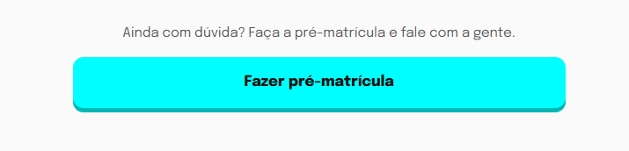

Referência:

